ΙΟΝΙΟ ΠΑΝΕΠΙΣΤΗΜΙΟ
Τμήμα Αρχειονομίας και Βιβλιοθηκονομίας

Πρόγραμμα Μεταπτυχιακών Σπουδών στην Επιστήμη της Πληροφορίας
«ΔΙΟΙΚΗΣΗ & ΟΡΓΑΝΩΣΗ ΒΙΒΛΙΟΘΗΚΩΝ ΜΕ ΕΜΦΑΣΗ ΣΤΙΣ ΝΕΕΣ ΤΕΧΝΟΛΟΓΙΕΣ ΤΗΣ ΠΛΗΡΟΦΟΡΙΑΣ»

Εργασία στο μάθημα
«Ηλεκτρονική Δημοσίευση»

Διδάσκοντες: Σαράντος Καπιδάκης, Μανώλης Γεργατσούλης

με θέμα:
Δημιουργία Διαλειτουργικότητας για τα Πληροφοριακά Συστήματα του Ιστορικού Περιβάλλοντος στο Ηνωμένο Βασίλειο

της Γιώτας Παυλίδου

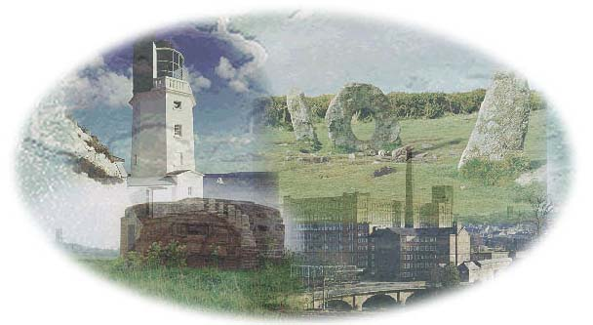

Αθήνα
Ιούνιος 2007

Περιεχόμενα

1. Εισαγωγή 2
2. Το πληροφοριακό τοπίο του ιστορικού περιβάλλοντος 4
3. Προβλήματα διαλειτουργικότητας 6
4. Πρότυπα για το ιστορικό περιβάλλον 8
4.1. Πρότυπο MIDAS: a Manual and Data Standard for Monument Inventories 9
4.2. INSCRIPTION 11
5. Η «Οικολογία της Πληροφορίας» (Information Ecology) του FISH 14
6. Η Ομάδα Εργαλείων Διαλειτουργικότητας του FISH (FISH Interoperability Toolkit) 17
6.1. MIDAS XML 19
6.2. Toolkit Data Validator 24
6.3. Historic Environment Exchange Protocol (HEEP) 25
7. FISH e-mail discussion list 27
8. Συμπεράσματα 30
9. Προβληματισμοί 31
10. Γλωσσάρι 32
11. Βιβλιογραφία 36

Εισαγωγή
Οι νέες τεχνολογίες στο χώρο του ιστορικού περιβάλλοντος λειτουργούν ως εργαλεία για την εξυπηρέτηση της πολλαπλής αποστολής των φορέων πολιτιστικής κληρονομιάς, επιτρέποντας στους φορείς να τεκμηριώνουν και να προβάλλουν συλλογές και δεδομένα σε ένα μεγάλο εύρος χρηστών. Η εφαρμογή των τεχνολογιών της πληροφορικής και των επικοινωνιών στη διαχείριση του ιστορικού περιβάλλοντος εκτείνεται σε ένα ευρύ φάσμα συστημάτων, όπως πληροφοριακά συστήματα μουσείων και μνημείων, συστήματα αρχείων, ψηφιακές βιβλιοθήκες, γεωγραφικά πληροφοριακά συστήματα (GIS) και συστήματα καταγραφής έρευνας πεδίου.
Στο Ηνωμένο Βασίλειο, τις τελευταίες δεκαετίες, αρκετοί φορείς που σχετίζονται με το ιστορικό περιβάλλον και την πολιτιστική κληρονομιά ανέπτυξαν πληροφοριακά συστήματα για την καταγραφή του ιστορικού περιβάλλοντος. Τα συστήματα αυτά συχνά έχουν διαφορετική σχεδίαση και χρησιμοποιούν διαφορετικές πλατφόρμες λογισμικού. Ως εκ τούτου αδυνατούν να επικοινωνήσουν μεταξύ τους ή -ακόμα και αν τελικά αυτό συμβεί- επιτυγχάνεται με σημαντικό κόστος σε χρόνο και χρήμα. Η δε επικοινωνία που επιτυγχάνεται είναι πολλές φορές "εύθραυστη" και μη ολοκληρωμένη. Κατά συνέπεια, βασικό ζητούμενο αναδεικνύεται η διαλειτουργικότητα, δηλαδή η δυνατότητα τα διαφορετικά συστήματα που καταγράφουν το ιστορικό περιβάλλον στο Ηνωμένο Βασίλειο, να μπορούν να ανταλλάσσουν και να διαθέτουν τα δεδομένα τους ανεξάρτητα από τη σχεδίασή τους και το λογισμικό που χρησιμοποιούν. Αυτό θα επιτευχθεί με τη χρήση κοινών προτύπων και πρωτοκόλλων επικοινωνίας.
Η παρούσα εργασία παρουσιάζει την Ομάδα Εργαλείων Διαλειτουργικότητας (FISH Interoperability Toolkit) που υλοποιείται από το Forum on Information Standards in Heritage (FISH). Το FISH Interoperability Toolkit αποτελεί μια προσπάθεια ενοποίησης όλων των υπηρεσιών που έχουν σχέση με το ιστορικό περιβάλλον στο Ηνωμένο Βασίλειο, για την ανάπτυξη της διαλειτουργικότητας μεταξύ των πληροφοριακών συστημάτων που καταγράφουν την πολιτιστική κληρονομιά. Στόχος του είναι η παροχή βοήθειας στη διαδικασία ανταλλαγής δεδομένων ανάμεσα σε μια μεγάλη ποικιλία πληροφοριακών συστημάτων, που χρησιμοποιούνται για να περιγράψουν το ιστορικό περιβάλλον.

Το πληροφοριακό τοπίο του ιστορικού περιβάλλοντος
Το «ιστορικό περιβάλλον» βρίσκεται παντού γύρω μας. Αποτελείται από το σύνολο των απόψεων της χτισμένης κληρονομιάς, της αρχαιολογίας και των σημερινών και περασμένων τοπίων, που μαζί διαμορφώνουν το θέμα για ακαδημαϊκές σπουδές και την αντίληψη της «αίσθησης του χώρου» για αυτούς που ζουν και δουλεύουν σε ένα τέτοιο περιβάλλον. Η προσέγγιση αυτή του ιστορικού περιβάλλοντος αποτελεί ιδιαίτερη πρόκληση για τους σχεδιαστές και τους διαχειριστές των πληροφοριακών πόρων ιστορικού περιβάλλοντος (historic environment information resources – HEIRs). Είναι χρήσιμο να αναφερθούν αυτές οι προκλήσεις για να δοθεί το πλαίσιο της παρουσίασης των προτύπων που ανέκυψαν σε αυτόν τον τομέα, τα μέσα με τα οποία αναπτύχθηκαν, και την τρέχουσα εργασία πάνω στην διαλειτουργικότητα:

- Πολλοί ενδιαφερόμενοι: το ιστορικό περιβάλλον δεν «ανήκει» σε κάποιον ή δεν το διαχειρίζεται ένας μόνο φορέας ή οργανισμός. Μια σύγκριση μπορεί να γίνει για παράδειγμα μεταξύ ενός μουσειακού αντικειμένου το οποίο γενικά θα τεκμηριωθεί από ένα διαχειριστικό φορέα, και ενός τύμβου της Εποχής του Ορείχαλκου. Το δεύτερο μπορεί να καταγραφεί ταυτόχρονα από έναν ή από όλους τους παρακάτω: έναν τοπικό φορέα ελέγχου ανάπτυξης, έναν εθνικό φορέα για νομική προστασία, τον κάτοχο τα γης για διαχειριστικούς λόγους, μια εθνική θεματική έρευνα αρχαιολογικών χώρων συγκεκριμένου τύπου, μια επιστημονική ή ερευνητική ομάδα. Αυτή η αντίθεση αντικατοπτρίζεται στην διαφοροποίηση μεταξύ των προτύπων που βασίζονται στην διαδικασία (process-based standards) που υπάρχουν στα τομέα των μουσείων του Ηνωμένου Βασιλείου (όπως το SPECTRUM από το MDA) και στα πρότυπα που βασίζονται στα αντικείμενα (object-based standards) για το ιστορικό περιβάλλον.

- Διαχωρισμός των δεδομένων από τον τεκμηριωμένο αντικείμενο: τα χαρακτηριστικά του ιστορικού περιβάλλοντος δεν παρέχουν συνήθως την δική τους τεκμηρίωση. Αυτό σε αντίθεση με ένα αρχειακό αντικείμενο, το οποίο μπορεί να φέρει αρκετή πληροφορία, είτε μέσα σε αυτό είτε λόγω του ευρύτερου πλαισίου της συλλογής μέσα στην οποία βρίσκεται, και μπορεί έτσι επαρκώς να περιγραφεί. Επακόλουθα οι καταγεγραμμένες πληροφορίες για ένα τύμβο της Εποχής του Ορείχαλκου είναι εύλογα τόσο σημαντικές όσο ο ίδιος ο αρχαιολογικός χώρος. Αυτό έχει μεγαλύτερη ισχύ όταν ο αρχαιολογικός χώρος δεν υπάρχει πλέον. Στην εξειδικευμένη επαγγελματική φρασεολογία, η φράση «preservation by record» σημαίνει ότι οι καταγεγραμμένες πληροφορίες θα αντιπροσωπεύσουν επαρκώς ως υποκατάστατο τον ίδιο τον πραγματικό αρχαιολογικό χώρο.

- Μοναδικός χαρακτήρας: στο ιστορικό περιβάλλον δεν υπάρχουν δύο χαρακτηριστικά που να είναι πανομοιότυπα, και είναι αυτή ακριβώς η ποικιλομορφία που είναι συχνά το αντικείμενο του ενδιαφέροντος. Δύο τύμβοι της Εποχής του Ορείχαλκου, παρά τις ομοιότητες τους, δεν μπορούν να έχουν την ίδια μεταχείριση, όπως θα είχαν δύο αντίτυπα του ίδιου βιβλίου. Συχνά υπάρχουν αμφιβολίες για την σωστή ερμηνεία ενός τέτοιου χαρακτηριστικού. Για την καλύτερη μελλοντική αναζήτηση και ανάκτηση των εγγραφών απαιτείται η καταγραφή όλων των πιθανών εναλλακτικών ερμηνειών που επιτρέπει το διαθέσιμο αποδεικτικό στοιχείο. Ευκαιρίες για βασισμένη σε αυστηρούς κανόνες ταξινόμηση των χαρακτηριστικών του ιστορικού περιβάλλοντος είναι ελάχιστες και έλαβαν λίγη προσοχή, σε σύγκριση, για παράδειγμα, με την ταξινόμηση αρχαιολογικών αντικειμένων.

Προβλήματα διαλειτουργικότητας
Στην προσπάθειά τους να αντιμετωπίσουν τις προκλήσεις που αναφέρθηκαν παραπάνω, οι διαχειριστές των πληροφοριακών πόρων ιστορικού περιβάλλοντος (HEIRs) του Ηνωμένου Βασιλείου, ανέπτυξαν πολλές διαφορετικές πλατφόρμες λογισμικού και διαφορετικούς σχεδιασμούς Βάσεων Δεδομένων. Αυτό παρουσιάζει ένα μεγάλο πρόβλημα διαλειτουργικότητας. Για να έχει κάποιος μια ολοκληρωμένη εικόνα της υπάρχουσας γνώσης ενός απλού χαρακτηριστικού του ιστορικού περιβάλλοντος, συχνά χρειάζεται να ανακτήσει πληροφορίες από μία ποικιλία διαφορετικών HEIRs. Για να επιθεωρήσει κάποιος όλο το εύρος της γνώσης που αφορά σε μία συγκεκριμένη πτυχή του ιστορικού περιβάλλοντος σε εθνική κλίμακα στο Ηνωμένο Βασίλειο, είναι απαραίτητο να συμβουλευτεί δεκάδες διαφορετικά HEIRs. Στις περισσότερες των περιπτώσεων τα πληροφοριακά συστήματα έχουν διαφορετική φυσική σχεδίαση, και πολύ συχνά διαφορετικά υπογραμμισμένα λογικά μοντέλα. Διαφορετικά πληροφοριακά συστήματα υποστηρίζουν διαφορετικούς τύπους αναζήτησης, και δεν παρέχουν σύμφωνες εξόδους. Μπορεί επίσης να χρησιμοποιούν διαφορετικά λεξιλόγια. Ως αποτέλεσμα η διαδικασία μεταφοράς δεδομένων ανάμεσα σε τέτοια μη συμβατά συστήματα είναι πολύπλοκη και κοστίζει. Κάθε προσπάθεια μεταφοράς δεδομένων μεταξύ συστημάτων ή διάθεσης των δεδομένων στο Διαδίκτυο απαιτεί τον σχεδιασμό ξεχωριστών εργαλείων. Έτσι η διάθεση των δεδομένων σε πολλαπλούς εταίρους γίνεται απαγορευτικά ακριβή. Οι ρουτίνες που αναπτύχθηκαν σε αυτά τα πληροφοριακά συστήματα είναι ευάλωτες σε αλλαγές στην τεχνολογία.
Για τη λύση αυτών των προβλημάτων και τη δημιουργία διαλειτουργικότητας μεταξύ των πληροφοριακών συστημάτων ιστορικού περιβάλλοντος, είναι βέβαια απαραίτητη η τεχνολογική ανάπτυξη αλλά πρωτίστως είναι απαραίτητη η συμφωνία και η συνεργασία των διαφόρων οργανισμών που ασχολούνται με την καταγραφή του ιστορικού περιβάλλοντος και της

πολιτιστικής κληρονομιάς για την ανάπτυξη, καθιέρωση και χρήση κοινών προτύπων.

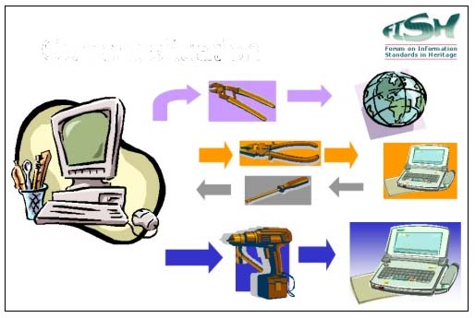

Εικόνα 1. Για την διάθεση των δεδομένων σε διάφορους εξωτερικούς εταίρους απαιτείται ένα πολύπλοκο σύνολο από διαφορετικά «εργαλεία» διαχείρισης

Πρότυπα για το ιστορικό περιβάλλον
Η έκρηξη της ψηφιακής πληροφορίας έγινε παράλληλα με την ανάπτυξη προτύπων και υποδείξεων για το περιεχόμενο των αρχείων ιστορικού περιβάλλοντος. Ένα τέτοιο πρότυπο σημαίνει έναν «προσυμφωνημένο προσδιορισμό για το τι πρέπει να καταγραφεί, και πως, για την επίτευξη ενός συγκεκριμένου αντικειμενικού στόχου». Στο σημείο αυτό αξίζει να αναφερθούν οι προσπάθειες που έχουν γίνει στο παρελθόν για την ανάπτυξη προτύπων για την καταγραφή του ιστορικού περιβάλλοντος στην Αγγλία.
Το 1981 η Υπηρεσία Περιβάλλοντος (Department of the Environment) εξέδωσε μια συμβουλευτική σημείωση (Advisory Note) που διατύπωνε τα προτεινόμενα πεδία πληροφορίας που πρέπει να καταχωρούνται σε ένα σύστημα καταγραφής χώρων και μνημείων (SMR). Το 1993 η Royal Commission on Historical Monuments of England (RCHME) και η English Heritage εξέδωσαν το «Recording England’s past». Αυτά τα προτεινόμενα πεδία και η συγκεκριμένη ορολογία συντάχθηκαν για τον έλεγχο της εισαγωγής των δεδομένων σε κάθε πεδίο. Το 1994 η RCHME και οι αντιπρόσωποι της SMR κοινότητας συμφώνησαν για ένα «πρότυπο σχήμα δεδομένων» για την ανταλλαγή αρχείων μνημείων, χρησιμοποιώντας δεδομένα με ετικέτες (αρχεία κειμένου που χρησιμοποιούν μια φόρμα mark-up γλώσσας).
Αυτά τα πρώιμα πρότυπα απευθύνονταν στον επαγγελματικό τομέα. Η αυξανόμενη πρόσβαση στην υπολογιστική δύναμη και τα περισσότερο φιλικά προς τον χρήστη προϊόντα Βάσεων Δεδομένων, κινητοποίησαν την ανάπτυξη ανεξάρτητων και εθελοντικών καταλόγων (inventories) του ιστορικού περιβάλλοντος. Ο ανεξάρτητος τομέας, με ομάδες όπως το Tiles and
Architectural Ceramics Society, τη British Sundial Society, και The Letterbox Study Group, είχε ένα μεγαλύτερο εύρος ενδιαφερόντων από ότι η επικεντρωμένη προσέγγιση του προτύπου του 1993. Χρειαζόντουσαν επίσης περισσότερη ενθάρρυνση και αρωγή από αυτή που μπορεί να προσφέρει ένα απλό αλλά μη ευέλικτο πρότυπο. Σε απάντηση, η RCHME με συνεργάτες από τον τομέα του αγγλικού ιστορικού περιβάλλοντος εξέδωσε ένα νέο εθνικό πρότυπο, το «MIDAS: A manual and data standard for Monument Inventories» το 1998. To 1995 η ομάδα τεκμηρίωσης της ICOM, η CIDOC, εξέδωσε οδηγό για την καταγραφή αρχαιολογικών χώρων και ιστορικών κτηρίων.
Παράλληλα με τα πρότυπα για το περιεχόμενο των πληροφοριακών συστημάτων, αναπτύχθηκαν ραγδαία και πολλαπλασιάστηκαν τα πρότυπα ορολογίας, όπως ο Θησαυρός Τύπων Μνημείων της RCHME (RCHME Thesaurus of Monument Types). Το 2000 καθιερώθηκε ένα πλαίσιο για πρότυπα ορολογίας με τον τίτλο INSCRIPTION για να συμπληρώσει το πρότυπο MIDAS.

Πρότυπο MIDAS: a Manual and Data Standard for Monument Inventories
Το πρότυπο MIDAS αναπτύχθηκε από τον οργανισμό English Heritage μεταξύ 1996-1998, με στόχο τον συντονισμό των προτύπων που χρησιμοποιούνται στους εθνικούς και τοπικούς καταλόγους του Ηνωμένου Βασιλείου. Η πρώτη έκδοσή του, το 1998, παρουσιάζει τα σύμφωνα πρότυπα

πληροφοριών για καταλόγους μνημείων και ερευνών για την χτισμένη (built) και θαμμένη (buried) πολιτιστική κληρονομιά της Αγγλίας.
Το MIDAS είναι ένα πρότυπο περιεχομένου και μεταδεδομένων για την καταγραφή πληροφοριών του ιστορικού περιβάλλοντος. Ένα μεγάλο μέρος γνώσης και κατανόησης του ιστορικού περιβάλλοντος περιέχεται σε μια μεγάλη ποικιλία καταλόγων (inventories), οι οποίοι διατηρούνται από εθνικά κέντρα καταγραφής, τοπικές αρχές, μουσεία, ανεξάρτητους και ακαδημαϊκούς ερευνητές. Για την σωστή χρήση αυτών των πληροφοριών, ειδικά όταν αυτές οι πηγές είναι διαθέσιμες στο Διαδίκτυο, είναι σημαντικό να καθιερωθεί μια κοινή αντίληψη για το τι είδους πληροφορίες πρέπει να καταγραφούν. Το πρότυπο MIDAS θέτει αυτή την κοινή αντίληψη, βασισμένο στην εμπειρία πολλών οργανισμών που εμπλέκονται στην συλλογή και διάδοση των πληροφοριών που αφορούν στο ιστορικό περιβάλλον. Το πρότυπο MIDAS παρουσιάζει μια σύμφωνη λίστα αντικειμένων ή «μονάδων» πληροφοριών που πρέπει να συμπεριληφθούν σε έναν κατάλογο ή σε άλλες συστηματικές καταγραφές του ιστορικού περιβάλλοντος. Αυτές οι «μονάδες» πληροφοριών ομαδοποιούνται κάτω από γενικές επικεφαλίδες ή «πληροφοριακά σχήματα». Αυτά καλύπτουν περιοχές όπως χαρακτήρας Μνημείων, γεγονότα, άνθρωποι και οργανισμοί κλπ. Τα πρότυπα για την ευρετηρίαση σε κάθε «μονάδα πληροφορίας» περιλαμβάνονται στο πρότυπο INSCRIPTION.
To MIDAS μπορεί να χρησιμοποιηθεί για το σχεδιασμό του περιεχομένου ενός νέου καταλόγου ή για τον έλεγχο του περιεχομένου ενός υπάρχοντος καταλόγου και τον προσδιορισμό χρήσιμων επιπρόσθετων πληροφοριών. Είναι σχεδιασμένο ως ανοιχτό πρότυπο έτσι ώστε να μπορεί να εφαρμοστεί με ποικίλους τρόπους σε διαφορετικά είδη καταγραφών καταλόγων.
Το πρότυπο MIDAS χρησιμοποιείται ευρέως στο Ηνωμένο Βασίλειο. Την ανάπτυξη του έχει αναλάβει πλέον το FISH με στόχο να επεκτείνει τη χρήση του και στην Ιρλανδία. Προσεχώς αναμένεται η 2^{η} έκδοση του MIDAS που θα ονομάζεται MIDAS Heritage – the UK Historic Environment Information Standard. Η καινούργια έκδοση,
η οποία στοχεύει να καλύψει ολόκληρο το Ηνωμένο Βασίλειο, θα καλύπτει ένα ευρύ φάσμα πληροφοριών πολιτιστικής κληρονομιάς, περιλαμβάνοντας για πρώτη φορά τοπία, τεχνουργήματα και ακόμα περισσότερα.

INSCRIPTION
Το INSCRIPTION είναι μια συλλογή από λίστες λέξεων (wordlists) που διατηρούνται ή προτείνονται από το FISH. Παρέχει εργαλεία για την περιεκτική και συνεπή ευρετηρίαση διαφορετικών απόψεων της σχηματισμένης (build) ή της θαμμένης (buried) πολιτιστικής κληρονομιάς. Περιλαμβάνει, για παράδειγμα, πρότυπα για την καταγραφή της ηλικίας και της φύσης μιας τοποθεσίας. Αυτό βοηθάει στο να απαντηθούν συγκεκριμένες ερωτήσεις όπως «Τι είναι αυτή η τοποθεσία;» και «Πόσο παλιά είναι;», ή γενικότερες ερωτήσεις όπως «Τι γνωρίζουμε για τα Ρωμαϊκά χωριά;». Έτσι το INSCRIPTION συμπληρώνει τους ορισμούς ξεχωριστών γεγονότων ή «μονάδων πληροφοριών» που σχετίζονται με μία τοποθεσία (site), ένα γεγονός (event) ή μία πηγή (resource), που προτείνονται από το FISH στο πρότυπο MIDAS.
Το INSCRIPTION παρέχει περιγραφές από λίστες λέξεων για να βοηθήσει τους χρήστες του να βρουν την πιο σχετική λίστα ή λίστες για κάποιον συγκεκριμένο κατάλογο (inventory). Στις περισσότερες των περιπτώσεων οι λίστες λέξεων παρέχονται online στο site του FISH. Διαφορετικά, δίνονται σύνδεσμοι (links) σε λίστες λέξεων που υπάρχουν σε άλλους ιστότοπους στο Διαδίκτυο, ή στοιχεία επικοινωνίας με τον δημιουργό της λίστας.
Στο INSCRIPTION περιλαμβάνονται τέσσερις κατηγορίες λιστών. Οι κατηγορίες αυτές διαφέρουν στην πολυπλοκότητα και στις λειτουργίες ευρετηρίασης και ανάκτησης που υποστηρίζουν:
- Απλές λίστες λέξεων (Simple Wordlists): Αυτές οι λίστες αποτελούνται από ευρετηριασμένους όρους, που ο καθένας έχει ακριβές νόημα. Είναι χρήσιμες για συγκεκριμένη κατηγοριοποίηση μίας δοσμένης τοποθεσίας.
- Ιεραρχικές λίστες λέξεων (Hierarchical Wordlists): Αυτές οι λίστες είναι οργανωμένες ιεραρχικά. Ένας όρος ομαδοποιεί έναν ή περισσότερους όρους κάτω από αυτόν. Αυτό επιτρέπει την ευρετηρίαση αρχείων με ένα συγκεκριμένο όρο, που όμως μπορούν να αναζητηθούν και να βρεθούν χρησιμοποιώντας έναν ευρύτερο όρο.
- Πολύπλοκες λίστες λέξεων (Complex Wordlists): οι όροι σε αυτές τις λίστες έχουν διάφορα συστατικά. Επιπρόσθετα στον επιλεγμένο όρο, χρειάζεται να συμπεριληφθούν σημαντικές πληροφορίες σε κάθε αρχείο που ευρετηριάστηκε με αυτόν τον όρο.
- Θησαυροί (Thesauri): Είναι οι πιο πολύπλοκη κατηγορία λιστών λέξεων και για αυτό η δημιουργία τους και η υλοποίησή τους σε μια Βάση Δεδομένων μπορεί να είναι χρονοβόρα. Ωστόσο, εφόσον δημιουργηθούν παρέχουν μια ανεκτίμητη πηγή για ευέλικτη ευρετηρίαση και βοήθεια για τη μεγιστοποίηση της ανάκτησης από οποιαδήποτε Βάση Δεδομένων. Υποστηρίζουν διαφορετικά είδη σχέσεων, επιτρέποντας έτσι στους όρους να τοποθετούνται ιεραρχικά καθώς και να συσχετίζονται με άλλους όρους που καλύπτουν παρόμοιο πεδίο ενδιαφέροντος. Η «ισοδύναμη» συσχέτιση των όρων επιτρέπει την προτίμηση ή όχι όρων με την ίδια σημασία. Αυτό επιτρέπει στους χρήστες που κάνουν αναζήτηση στις Βάσεις Δεδομένων, να χρησιμοποιούν όρους με τους οποίους είναι εξοικειωμένοι, και να ανακτούν τις σχετικές πληροφορίες ακόμα και αν τα αρχεία έχουν ευρετηριαστεί με διαφορετικούς όρους.

Το INSCRIPTION αναπτύχθηκε από λίστες λέξεων (wordlists) που υιοθετήθηκαν από μέλη του FISH για χρήση στους καταλόγους τους. Τα μέλη του FISH δεσμεύονται να διαθέτουν αυτές τις λίστες και να δέχονται σχόλια για το περιεχόμενό τους. Συγκεκριμένα, προτάσεις για επιπρόσθετες λέξεις («υποψήφιοι όροι»), βελτιώσεις σε υπάρχοντες ορισμούς, ή στοιχεία για
λίστες που δεν περιλαμβάνονται στο INSCRIPTION βοηθούν στην ανάπτυξη του πλαισίου. Για το σκοπό αυτό στην περιγραφή κάθε λίστας παρέχεται ένας σύνδεσμος (link) σε μία online φόρμα για την κατάθεση σχολίων, καθώς και στοιχεία επικοινωνίας για τον δημιουργό της λίστας.

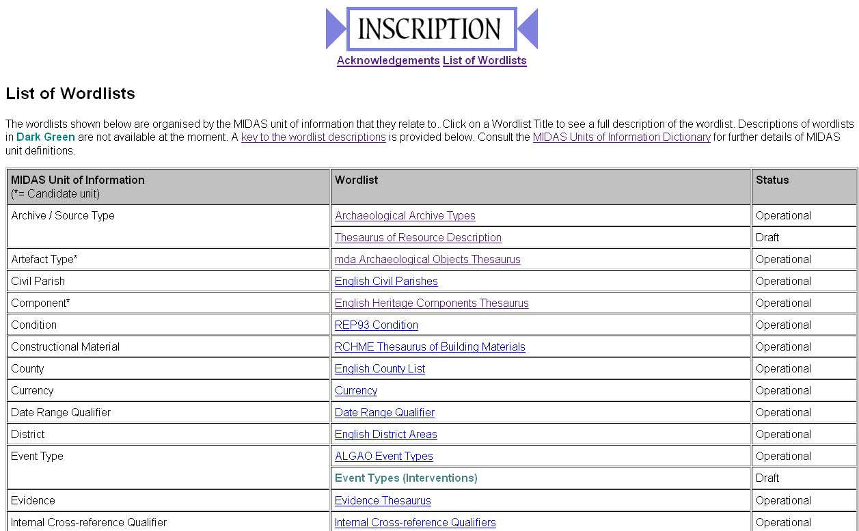
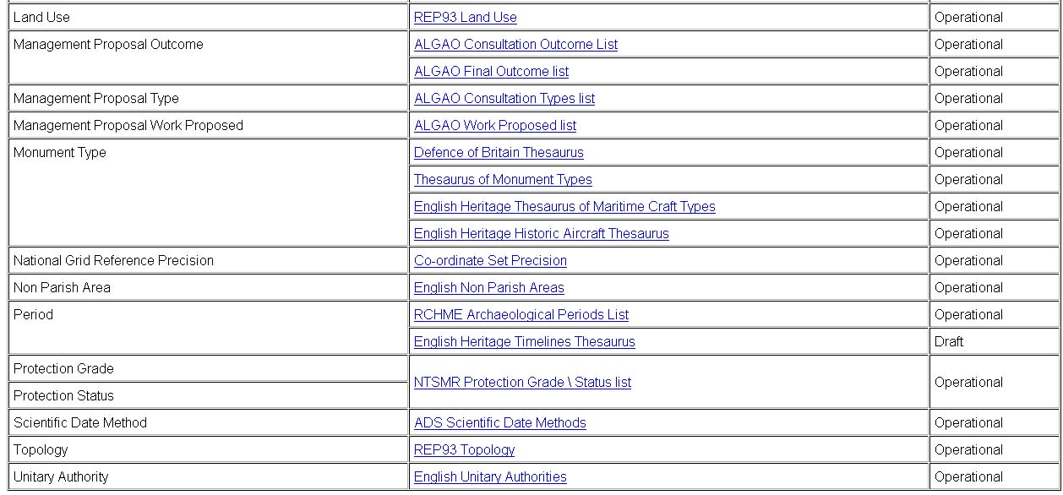

Εικόνα 2. Οι λίστες λέξεων (Wordlists) του INSCRIPTION

Η «Οικολογία της Πληροφορίας» (Information Ecology) του FISH
Η φράση «Οικολογία της πληροφορίας» έχει παρθεί από την δουλειά των Nardi και O’Day. Η μελέτη τους περιγράφει την ανάγκη για ένα πληροφοριακό σύστημα που θα ληφθεί υπόψη ως ένα κομμάτι μιας αλληλένδετης κοινότητας, η οποία πρέπει να υποστηρίξει τις ανάγκες όχι μόνο των δημιουργών του συστήματος αλλά και των τελικών χρηστών του συστήματος. Ο όρος οικολογία επιλέχθηκε σκόπιμα από τους Nardi και O’Day για να φέρει στο νου την αίσθηση του δυναμισμού και της ευθραυστότητας, που εμπεριέχονται σε ένα βιολογικό σύστημα. Η ίδια μπορεί κατά τρόπο χρήσιμο να εφαρμοστεί στην ανάπτυξη των προτύπων που στηρίζουν πληροφοριακά συστήματα. Αυτό είναι ιδιαιτέρως σχετικό σε περιπτώσεις όπου η διαλειτουργικότητα είναι απαραίτητη, και ένα μεγάλο εύρος ειδικών ενδιαφερόντων πρέπει να εναρμονιστεί. Δίνει έμφαση στο ότι τα πληροφοριακά συστήματα και τα πρότυπα δεδομένων μπορούν να πετύχουν μόνο όταν σχετίζονται με τις ανάγκες και την εμπειρία των δημιουργών τους αλλά και των τελικών χρηστών των πληροφοριών που αφορούν.
Δύο σημεία εξυπηρετούν στην απεικόνιση αυτής της άποψης: τα δικαιώματα πνευματικής ιδιοκτησίας, και η πρόσβαση σε εμπιστευτικά ή ευαίσθητα δεδομένα όπως η ακριβή τοποθεσία αρχαιολογικών χώρων που απέφεραν πολύτιμα έργα τέχνης. Κανένα σύστημα προτύπων δεδομένων που να υποστηρίζει την διαλειτουργικότητα των δεδομένων δεν θα επιτύχει αν δεν δώσει ιδιαίτερη προσοχή σε θέματα όπως αυτά, που μπορεί να απαγορεύουν ή να περιορίζουν την μεταφορά των πληροφοριών μεταξύ συστημάτων.
Στον τομέα του ιστορικού περιβάλλοντος μια τέτοια οικολογία ανέπτυξε από τις αρχές της δεκαετίας του 1990 εργασία πάνω στο θέμα «Καταγράφοντας το Παρελθόν της Αγγλίας (“Recording England’s Past”). Αυτό καθιέρωσε τη συνεργατική εργασία μεταξύ του προσωπικού των δύο μεγαλύτερων
οργανισμών στον τομέα της αγγλικής κληρονομιάς (heritage). Η απόφαση να ξαναδουλευτεί αυτό το πρότυπο μέσα στο MIDAS, οδήγησε στην δημιουργία του Data Standards Working Party, με τη συμμετοχή μιας ευρύτερης, αλλά πάντα αγγλοκεντρικής ομάδας. Με την ολοκλήρωση της 1^{ης} έκδοσης του MIDAS η ομάδα συνέχισε να υπάρχει για να υποθάλπει την ανάπτυξη και την εφαρμογή του. Ένας νέος τίτλος υιοθετήθηκε, Forum on Information Standards in Heritage, England (FISHEN), και επιδιώχθηκε η συμμετοχή αντιπροσώπων από οργανισμούς για την κληρονομιά της Σκοτίας, Ιρλανδίας και Ουαλίας. Τελικά το 2000 ιδρύθηκε το ευρύτερο για το Ηνωμένο Βασίλειο Forum on Information Standards in Heritage (FISH). Η «οικολογία της πληροφορίας» του FISH στοχεύει στον συντονισμό της δράσης τριών διαφορετικών ομάδων «οργανισμών»:

- Τον τομέα της πολιτιστικής κληρονομιάς (Heritage sector): Ο τομέας αυτός παρουσιάζει την ανάγκη για πρότυπα, η οποία καθορίζεται από τις ανάγκες καταγραφής μιας ποικιλίας θεμάτων πολιτιστικής κληρονομιάς και την παροχή πρόσβασης στην πληροφορία.
- Τους υπεύθυνους για τα πρότυπα (Standards Professionals): Οι ειδικοί αυτοί παρέχουν τα πρότυπα που ικανοποιούν τις ανάγκες του τομέα πολιτιστικής κληρονομιάς, αλλά αναπτύσσουν, επίσης, πρότυπα για τα πρότυπα.
- Τους ειδικούς ανάπτυξης λογισμικού (Software developers): Οι ειδικοί αυτοί θέτουν σε εφαρμογή τα πρότυπα, ως μέρος των υπηρεσιών που παρέχουν στον τομέα της πολιτιστικής κληρονομιάς. Η δουλειά τους καθοδηγείται, επίσης, από τις εξελίξεις στο χώρο των λειτουργικών συστημάτων, του λογισμικού, του υλικού (hardware), και της επικοινωνιακής υποδομής.

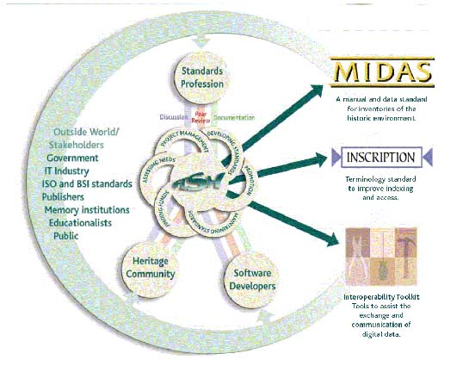

Εικόνα 3. Η «Οικολογία της Πληροφορίας» του FISH

Η 2^{η} έκδοση του προτύπου MIDAS (πλέον MIDAS Heritage – the UK Historic Environment Information Standard) φιλοδοξεί να καλύψει τις ανάγκες ολόκληρου του Ηνωμένου Βασιλείου και ένα ευρύτερο πεδίο πόρων ιστορικού περιβάλλοντος. Ωστόσο το τρέχων ενδιαφέρον του φόρουμ εστιάζει στην ανάπτυξη μιας ομάδας εργαλείων διαλειτουργικότητας (FISH Interoperability Toolkit).

Η Ομάδα Εργαλείων Διαλειτουργικότητας του FISH (FISH Interoperability Toolkit)
Το FISH, όπως και οι προκάτοχοί του, εργάστηκαν για την ανάπτυξη και καθιέρωση κοινών προτύπων, για το περιεχόμενο και την ορολογία, ανάμεσα στους Πληροφοριακούς Πόρους Ιστορικού Περιβάλλοντος (HEIRs). Τα εργαλεία που προέκυψαν από αυτή την προσπάθεια είναι το πρότυπο MIDAS και το INSCRIPTION. Το πρότυπο MIDAS προσδιορίζει τις έννοιες ή τις «μονάδες της πληροφορίας» (τα στοιχεία μεταδεδομένων) που απαιτείται να συμπεριληφθούν στους διάφορους τύπους καταγραφών του ιστορικού περιβάλλοντος. Το INSCRIPTION δίνει πρόσβαση σε δημοσιευμένα πρότυπα ορολογίας, κατάλληλα για τους Πληροφοριακούς Πόρους Ιστορικού Περιβάλλοντος. Ωστόσο η ανάπτυξη και χρήση αυτών των προτύπων δεν λύνει το πρόβλημα του κόστους της εξαγωγής, διαχείρισης και μεταφοράς δεδομένων μεταξύ διαφορετικών συστημάτων, που εξακολουθεί να είναι μεγάλο. Για να αντιμετωπίσει αυτό το πρόβλημα το FISH οραματίστηκε μια ομάδα εργαλείων διαλειτουργικότητας, μια σειρά πρωτοκόλλων, σχημάτων, συμφωνιών και εκπαιδευτικού υλικού, που θα διευκολύνει την μετακίνηση των δεδομένων ανάμεσα στα συστήματα, την μακροχρόνια αποθήκευση των αρχειακών δεδομένων από τις βάσεις δεδομένων των έργων, και την μεταφορά των δεδομένων από τα παλιά στα καινούργια συστήματα. Έτσι προέκυψε η ομάδα εργαλείων διαλειτουργικότητας που ονομάστηκε FISH Interoperability Toolkit.
Το πρόγραμμα «FISH Interoperability Toolkit» χρηματοδοτείται από τους οργανισμούς English Heritage και The National Trust, υλοποιείται από το FISH και αναπτύσσεται από την εταιρεία λογισμικού Oxford ArchDigital (OAD), με στόχο να παράσχει βοήθεια στη διαδικασία ανταλλαγής πληροφορίας ανάμεσα σε μια μεγάλη ποικιλία πληροφοριακών συστημάτων, που χρησιμοποιούνται για να περιγράψουν το ιστορικό περιβάλλον, στο Ηνωμένο Βασίλειο. Στοχεύει στην ανάπτυξη ενός συνόλου εργαλείων από σχήματα μορφής και πρωτόκολλα για δεδομένα που φυλάσσονται σε ιστορικούς πληροφοριακούς πόρους. Τα εργαλεία αυτά θα βοηθήσουν στην ανταλλαγή ψηφιακών δεδομένων μεταξύ οργανισμών, στην παροχή δεδομένων στο ευρύ κοινό, στην αρχειοθέτηση των ψηφιακών δεδομένων, στη μεταφορά δεδομένων σε νέα συστήματα και στην υιοθέτηση εθνικών προτύπων. Το πρόγραμμα ανάπτυξης «FISH Interoperability Toolkit» φιλοδοξεί να παράσχει στην πολιτιστική κοινότητα την απαραίτητη υποδομή κοινών προτύπων για να υποστηρίξει την δημιουργία ενός δικτύου πληροφορίας ιστορικού περιεχομένου και να βελτιώσει την πρόσβαση στην πληροφορία για όλους.

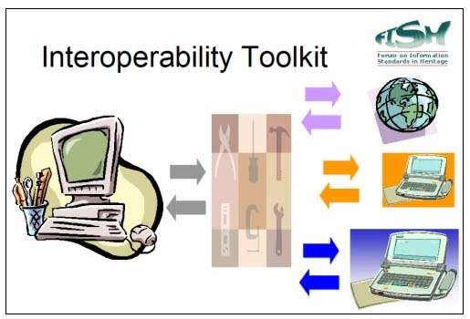
Εικόνα 4. Το Σύνολο Εργαλείων Διαλειτουργικότητας του FISH (FISH Interoperability Toolkit) τοποθετείται ανάμεσα σε διαφορετικά πληροφοριακά συστήματα ιστορικού περιβάλλοντος για να βοηθήσει στη μεταφορά των πληροφοριών

Το σύνολο εργαλείων διαλειτουργικότητας του FISH αποτελείται, σήμερα, από τα εξής τεχνικά συστατικά:

- MIDAS XML
- Toolkit Data Validator
- Historic Environment Exchange Protocol (HEEP)

MIDAS XML
Ο πυρήνας του «FISH Interoperability Toolkit» αποτελείται από ένα σχήμα Εκτεταμένης Γλώσσας Σήμανσης (Extensible Markup Language –XML- schema) το οποίο βασίζεται στα πρότυπα δεδομένων του MIDAS. Το MIDAS XML σχήμα παρέχει μια κοινή φόρμα για την αποθήκευση, την επεξεργασία και την ανταλλαγή δεδομένων ιστορικού περιβάλλοντος. Καλύπτει όλα τα δεδομένα που περιλαμβάνονται σήμερα στο πρότυπο MIDAS.
Το MIDAS XML σχήμα αποτελείται από δέκα σχήματα. Τα πρωτεύοντα σχήματα είναι οι κύριες μονάδες του MIDAS:

- Μνημεία (Monuments)
- Γεγονότα (Events)
- Πηγές (References)

Τα βοηθητικά σχήματα περιλαμβάνονται στα πρωτεύοντα σχήματα αλλά μπορούν να χρησιμοποιηθούν ξεχωριστά σε άλλο σχήμα αν είναι απαραίτητο:

- Actor: το στοιχείο actor (πρόσωπο ή οργανισμός)
- Artefact: το στοιχείο του τεχνουργήματος [αποδοκιμάστηκε]
- Craft (aircraft and watercraft) στοιχείο
- Common: στοιχεία κοινά στο MIDAS
- Meta: το στοιχείο των μεταδεδομένων, χρησιμοποιείται για την καταχώρηση των μεταδεδομένων στα αρχεία του MIDAS
- Spatial: το στοιχείο του χώρου
- Temporal: το στοιχείο του χρόνου
- Casework: διατήρηση και κατάσταση των μνημείων
- Object (ο νέος όρος για το στοιχείο artefact)

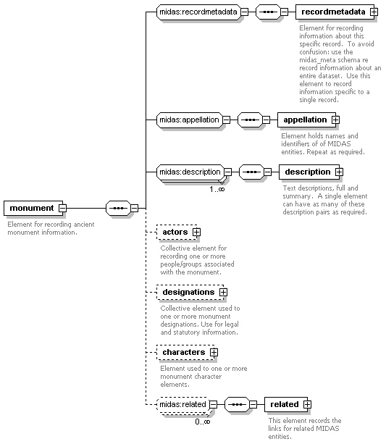

Εικόνα 5. MIDAS XML, δομή Monument

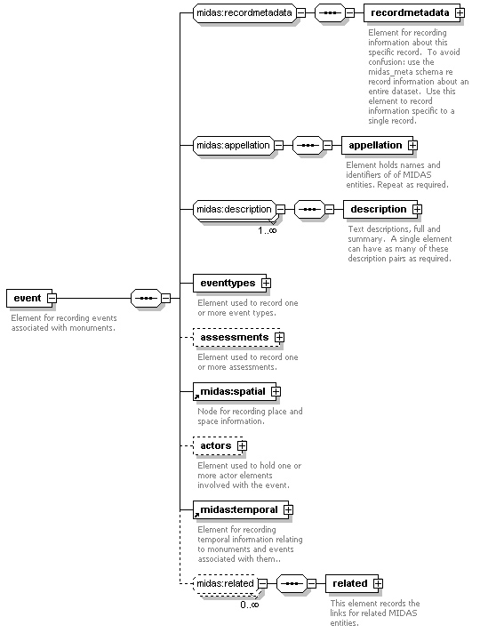

Εικόνα 6. MIDAS XML, δομή Event

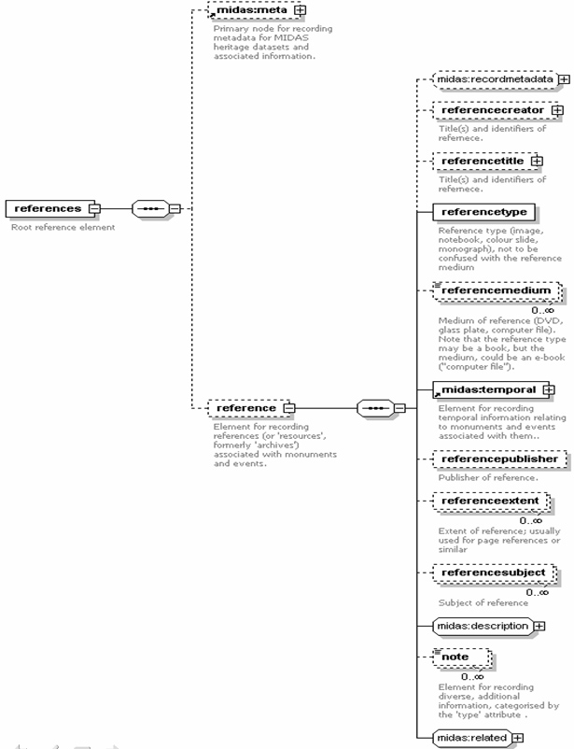

Εικόνα 7. MIDAS XML, δομή Reference

XML (Extensible Markup Language)
Η XML είναι μια γενικής χρήσης γλώσσα markup με την οποία μπορούν να δημιουργηθούν γλώσσες markup περιγραφής δεδομένων για ειδικούς σκοπούς. Με άλλα λόγια η XML είναι ένας τρόπος περιγραφής δεδομένων. Είναι μία γλώσσα μορφοποίησης που δημιουργήθηκε από το W3C και χρησιμοποιείται διεθνώς.
Η κύρια χρησιμότητα της XML είναι η μεταφορά δεδομένων μεταξύ συστημάτων και ειδικότερα συστημάτων συνδεδεμένων μέσω του Παγκόσμιου Ιστού. Η χρήση της XML δίνει τη δυνατότητα σε συστήματα να διαβάζουν, να επεξεργάζονται και να αλλάζουν δεδομένα χωρίς να χρειάζεται να είναι γνωστή από πριν η μορφή τους.
Τα βασικά χαρακτηριστικά της XML είναι η έμφαση στο περιεχόμενο και όχι στην απεικόνιση και η ανεξαρτησία από οποιοδήποτε σύστημα υλικού ή λογισμικού. Η XML ακολουθεί την προσέγγιση των ημιδομημένων δεδομένων, τα οποία έχουν ενσωματωμένο σχήμα.

Toolkit Data Validator
Αυτή η online εφαρμογή καθιστά έγκυρο το περιεχόμενο των αρχείων του MIDAS XML. Ελέγχει την παρουσία ή την απουσία των δεδομένων που απαιτούνται από πρότυπα όπως το English HER Level 1 Benchmark, και επιβεβαιώνει την συμφωνία τους με πρότυπα ορολογίας που δημιούργησε το FISH με το πρότυπο INSCRIPTION. Δημιουργούνται αναφορές (reports) για την συμφωνία κάθε εγγραφής με τα σχετικά πρότυπα. Δηλαδή ταιριάζει όρους που χρησιμοποιούνται στο XML αρχείο που εξάγεται από ένα HEIR, με τα πρότυπα ορολογίας που υποστηρίζονται μέσα στο πλαίσιο του INSCRIPTION και αναφέρει πιθανά προβλήματα.
Το MIDAS XML σχήμα μαζί με το Toolkit Data Validator εξασφαλίζουν την δημιουργία προτυποποιημένων πληροφοριακών πόρων, οι οποίοι μπορούν να περνάνε από έναν οργανισμό σε έναν άλλο οργανισμό, ή από ένα σύστημα σε ένα άλλο σύστημα, ή να αποτίθενται σε ψηφιακά αρχεία.

Data Validator maintenance tool
Το Data Validator maintenance tool είναι μια online Βάση Δεδομένων που αποθηκεύει τα πρότυπα ορολογίας και τους κανόνες επεξεργασίας που υποστηρίζουν την λειτουργία του Data Validator. Η πρόσβαση στη Βάση Δεδομένων επιτρέπεται μόνο στα μέλη της κοινοπραξίας του FISH Interoperability Toolkit.

Historic Environment Exchange Protocol (HEEP)
Το Historic Environment Exchange Protocol (HEEP) είναι ένα πρωτόκολλο για την εξ αποστάσεως αναζήτηση και ανάκτηση δεδομένων σε Πληροφοριακούς Πόρους Ιστορικού περιβάλλοντος (HEIRs) με MIDAS XML. Σχεδιάστηκε για να διευκολύνει και να τυποποιήσει την επικοινωνία και την ανταλλαγή δεδομένων ανάμεσα στους οργανισμούς πολιτιστικής κληρονομιάς που χρησιμοποιούν το MIDAS XML σχήμα. Θεωρείται από τους δημιουργούς του το πιο ενδιαφέρον και καινοτόμο εργαλείο του FISH Interoperability Toolkit.
Αυτό το πρωτόκολλο Υπηρεσιών Ιστού (Web Services) παρέχει μια προδιαγραφή, για αυτούς που αναπτύσσουν πληροφοριακά συστήματα, για να χρησιμοποιηθεί στην ανάπτυξη συνόλων δεδομένων (datasets ή στην αργκό «data servers») για εμφάνιση στο Διαδίκτυο. Είναι μια προδιαγραφή για μια «Υπηρεσία Ιστού» η οποία είναι ένα πρότυπο που χρησιμοποιείται ευρέως στην Τεχνολογία της Πληροφορίας (IT industry) για την δημιουργία online πρόσβασης στα δεδομένα. Το Πρωτόκολλο Ιστορικού Περιβάλλοντος (HEEP) τυποποιεί τον τρόπο με τον οποίο μπορούν να αναζητηθούν οι πληροφορίες για το ιστορικό περιβάλλον από απομακρυσμένους χρήστες και το σχήμα με το οποίο παραδίδονται στους χρήστες οι πληροφορίες που ζητήθηκαν. Τυποποιεί επίσης τον τρόπο με τον οποίο οι servers του HEEP αναφέρουν τις δυνατότητές τους, τις άδειες που απαιτούνται για την πρόσβαση, και το σχήμα με το οποίο αναφέρονται οι εξαιρέσεις και τα προβλήματα. Οι αιτήσεις και τα αποτελέσματα παραδίδονται στη MIDAS XML.
Το πρωτόκολλο υποστηρίζει ανταλλαγή μεταξύ μηχανών (machine to machine exchange) της «ζωντανής» πληροφορίας μεταξύ των HEIRs, σε αντίθεση προς την χειροκίνητη προσέγγιση της αντιγραφής αρχείων, εξαγωγής και εισαγωγής δεδομένων. Ενώ το MIDAS XML σχήμα υπαγορεύει τη δομή που χρησιμοποιείται για την ανταλλαγή δεδομένων μεταξύ συστημάτων, το πρωτόκολλο HEEP παρέχει οδηγίες για ασφαλή και δομημένη μεταβίβαση και ανταλλαγή δεδομένων.

FISH e-mail discussion list
Στην καρδιά του FISH είναι μια λίστα συζήτησης μέσω ηλεκτρονικού ταχυδρομείου (e-mail discussion list) με περίπου 330 μέλη από το Ηνωμένο Βασίλειο και από ολόκληρο τον κόσμο. Η λίστα αυτή χρησιμοποιείται για την έκφραση ιδεών, την ανταλλαγή πληροφοριών, και την αναζήτηση συμβουλών και σχολίων. Μέσω αυτής της λίστας συζήτησης το FISH στοχεύει στο να ενθαρρύνει τον σχολιασμό και τη δημόσια συζήτηση για τα πρότυπα που αναπτύσσονται για την καταγραφή της πολιτιστικής κληρονομιάς. Το σημείο εκκίνησης για εργασία σε μια καινούργια «περιοχή» ανάπτυξης προτύπων είναι συχνά μια δομημένη συζήτηση ή ένα e-conference που έλαβε χώρα στη λίστα του FISH. Όταν ένα καινούργιο πρότυπο έχει αναπτυχθεί στο επίπεδο του προσχεδίου, η λίστα μπορεί να χρησιμοποιηθεί για την προσέγγιση εν δυνάμει αξιολογητών. Έτσι διασφαλίζεται ότι το νέο πρότυπο είναι σχετικό με τις ανάγκες του τομέα της πολιτιστικής κληρονομιάς στο σύνολό του. Μια τυπική αξιολόγηση είτε υποστηρίζει την αποδοχή του νέου προτύπου από τη διευθύνουσα επιτροπή του FISH είτε προτείνει περαιτέρω ανάπτυξη του προτύπου.

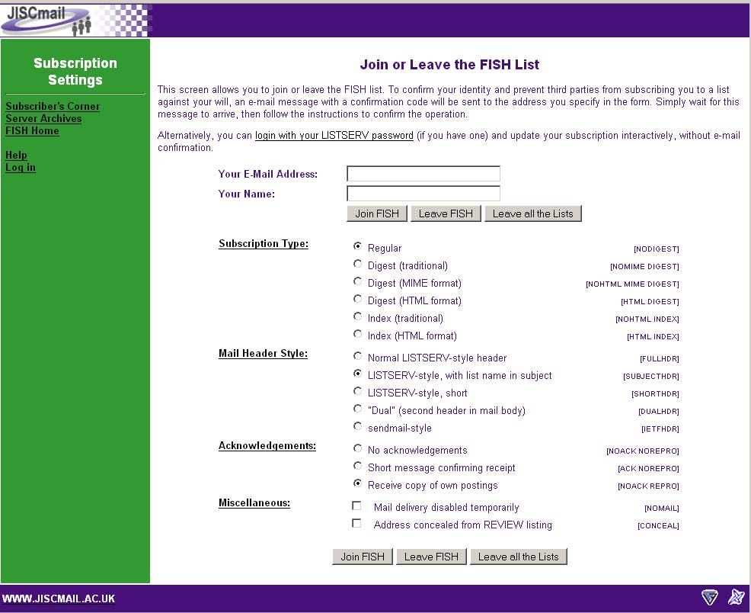

Εικόνα 8. Λίστα συζήτησης της FISH (FISH e-mail discussion list)

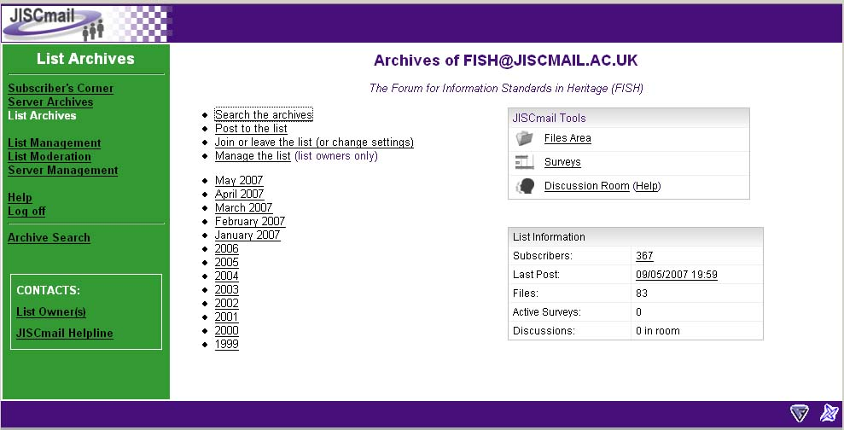

Εικόνα 9. Αρχεία της λίστας συζήτησης της FISH

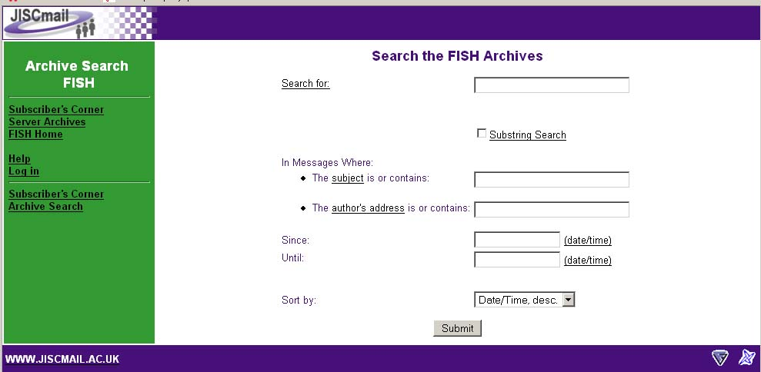

Εικόνα 10. Αναζήτηση στα αρχεία της λίστας συζήτησης της FISH

Συμπεράσματα
Η ανάγκη για διαλειτουργικότητα ανάμεσα στα πληροφοριακά συστήματα είναι έντονη και στον τομέα του ιστορικού περιβάλλοντος. Για αρκετά χρόνια οι διάφοροι φορείς που ήταν υπεύθυνοι για την καταγραφή του ιστορικού περιβάλλοντος στο Ηνωμένο Βασίλειο, ανέπτυσσαν συστήματα τα οποία δεν βασίζονταν σε κοινά πρότυπα και σχήματα. Το Forum on Information Standards in Heritage (FISH) προσπαθεί να συντονίσει του οργανισμούς που καταγράφουν το ιστορικό περιβάλλον στο Ηνωμένο Βασίλειο και να ενθαρρύνει την συνεργασία ανάμεσα στους φορείς. Για να αντιμετωπίσει το πρόβλημα της διαλειτουργικότητας ανάμεσα στα διαφορετικά πληροφοριακά συστήματα καταγραφής της πολιτιστικής κληρονομιάς οραματίστηκε μια ομάδα εργαλείων διαλειτουργικότητας.
Η ομάδα εργαλείων διαλειτουργικότητας του FISH (FISH Interoperability Toolkit) αποτελεί μια καλή προσπάθεια για την επίτευξη της διαλειτουργικότητας μεταξύ πληροφοριακών συστημάτων που καταγράφουν το ιστορικό περιβάλλον. Κεντρικό στοιχείο του FISH Interoperability Toolkit αποτελεί το MIDAS XML, εργαλείο διαλειτουργικότητας που βασίζεται στο πρότυπο MIDAS (που χρησιμοποιείται ευρέως στο Ηνωμένο Βασίλειο) και στη γλώσσα XML (που χρησιμοποιείται διεθνώς για την δόμηση της πληροφορίας και την ασφαλή μεταφορά της ανάμεσα σε διαφορετικά συστήματα). Με το πρότυπο INSCRIPTION γίνεται προσπάθεια να ξεπεραστούν τα προβλήματα διαλειτουργικότητας που σχετίζονται με την ορολογία.
Για τη δημιουργία διαλειτουργικότητας μεταξύ των πληροφοριακών συστημάτων ιστορικού περιβάλλοντος, δεν χρειάζεται μόνο η ανάπτυξη της τεχνολογίας αλλά είναι απαραίτητη η συμφωνία και η συνεργασία των διαφόρων οργανισμών που ασχολούνται με την καταγραφή του ιστορικού περιβάλλοντος και της πολιτιστικής κληρονομιάς για την ανάπτυξη, καθιέρωση και χρήση κοινών προτύπων από όλους.

Προβληματισμοί
Στην εποχή μας, που έχει εύλογα χαρακτηριστεί ως εποχή της πληροφορίας (information age), η ανταλλαγή, διάθεση και προβολή της πληροφορίας είναι εξίσου σημαντική με την καταγραφή της. Σήμερα που το πρόβλημα της διαλειτουργικότητας ανάμεσα στα πληροφοριακά συστήματα είναι γνωστό και αναζητούνται λύσεις ασφαλείς και χωρίς κόστος, είναι απαράδεκτο να αναπτύσσονται καινούργια πληροφοριακά συστήματα που δεν βασίζονται σε κοινά πρότυπα και κανόνες.

Η χώρα μας, πλούσια σε πολιτιστική κληρονομιά, αντιμετωπίζει παρόμοια προβλήματα διαλειτουργικότητας με αυτά που αναφέρθηκαν, καθώς έχουν αναπτυχθεί διάφορα προγράμματα από διάφορους πολιτιστικούς φορείς για την καταγραφή του ιστορικού περιβάλλοντος. Κατά πόσο μπορεί να υλοποιηθεί ένα αντίστοιχο πρόγραμμα με αυτό του FISH για την δημιουργία διαλειτουργικότητας ανάμεσα στα ποικίλα συστήματα καταγραφής της πολιτιστικής κληρονομιάς;

Στην παρούσα εργασία παρουσιάστηκε ένα πρόγραμμα διαλειτουργικότητας για τα πληροφοριακά συστήματα του ιστορικού περιβάλλοντος στο Ηνωμένο Βασίλειο που οραματίστηκε το FISH. Πόσο πρόωρο ή οπτιμιστικό είναι να οραματίζεται κανείς ένα πρόγραμμα διαλειτουργικότητας για τα πληροφοριακά συστήματα που καταγράφουν την πολιτιστική κληρονομιά σε διεθνές επίπεδο;

Γλωσσάρι
Διαλειτουργικότητα (Interoperability) Η δυνατότητα συνεργασίας ή αλλιώς η συμβατότητα μεταξύ προγραμμάτων/εφαρμογών ή συσκευών διαφορετικών κατασκευαστών, ανεξαρτήτως πλατφόρμας.

Ιστορικό Περιβάλλον (Historic Environment) – Το σύνολο των απόψεων της χτισμένης (built) κληρονομιάς, της αρχαιολογίας και των σημερινών και περασμένων τοπίων, που μαζί διαμορφώνουν το θέμα για ακαδημαϊκές σπουδές και την αντίληψη της «αίσθησης του χώρου» για αυτούς που ζουν και δουλεύουν σε ένα τέτοιο περιβάλλον

Υπηρεσία Ιστού (Web Service) - Σύστημα λογισμικού σχεδιασμένο να υποστηρίζει διαλειτουργική αλληλεπίδραση μεταξύ μηχανών πάνω από ένα δίκτυο. Έχει μια διεπαφή η οποία περιγράφεται με μία μορφοποίηση κατάλληλη για επεξεργασία από μηχανές, συγκεκριμένα με την γλώσσα WSDL (Web Service Description Language). Άλλα συστήματα αλληλοεπιδρούν με την Υπηρεσία Ιστού με έναν τρόπο που ορίζεται από την περιγραφή της χρησιμοποιώντας τα μηνύματα SOAP. Τα μηνύματα τυπικά μεταφέρονται χρησιμοποιώντας HTTP με XML σειριακή διάταξη (serialization), σε συνδυασμό με άλλα πρότυπα του παγκόσμιου Ιστού

CIDOC Conceptual Reference Model (CRM) – Οντοκεντρικό σημασιολογικό μοντέλο, το οποίο αναπτύχθηκε από ειδική Ομάδα Εργασίας του ICOM/CIDOC. Αποτελεί μια οντολογία για μοντελοποίηση πολιτισμικής πληροφορίας και περιγράφει σε τυπική γλώσσα τις άμεσες και έμμεσες έννοιες και σχέσεις που εμφανίζονται ως στοιχεία των εν χρήσει πληροφοριακών δομών στην τεκμηρίωση της πολιτιστικής κληρονομιάς.

FISHEN – Φόρουμ για την ανάπτυξη προτύπων πολιτιστικής κληρονομιάς στην Αγγλία, σημερινό FISH.

FISH (Forum on Information Standards in Heritage) – Φόρουμ για την ανάπτυξη προτύπων πολιτιστικής κληρονομιάς στο Ηνωμένο Βασίλειο, πρώην FISHEN.

FISH Interoperability Toolkit – Πρόγραμμα χρηματοδοτούμενο από τον οργανισμό «English Heritage and the National Trust», υλοποιείται από το FISH, με στόχο να παράσχει βοήθεια στη διαδικασία ανταλλαγής πληροφορίας ανάμεσα σε μια ποικιλία πληροφοριακών συστημάτων, που χρησιμοποιούνται για να καταγράψουν το ιστορικό περιβάλλον.

Historic Environment – Ιστορικό Περιβάλλον. Το σύνολο των απόψεων της χτισμένης (built) κληρονομιάς, της αρχαιολογίας και των σημερινών και περασμένων τοπίων, που μαζί διαμορφώνουν το θέμα για ακαδημαϊκές σπουδές και την αντίληψη της «αίσθησης του χώρου» για αυτούς που ζουν και δουλεύουν σε ένα τέτοιο περιβάλλον.

Historic Environment Information Resources (HEIRs) – Πληροφοριακοί Πόροι Ιστορικού Περιβάλλοντος.

ICOM (International Council of Museums) – Διεθνές Συμβούλιο Μουσείων.

INSCRIPTION – Πρότυπο ορολογίας για το ιστορικό περιβάλλον. Στην ουσία είναι μια συλλογή καταλόγων όρων (wordlists) που διατηρούνται ή προτείνονται από το FISH για το πρότυπο MIDAS. Παρέχει εργαλεία για την περιεκτική και συνεπή ευρετηρίαση των διαφόρων πλευρών της πολιτιστικής κληρονομιάς. Συμπληρώνει τους ορισμούς μεμονωμένων γεγονότων ή «μονάδων πληροφορίας» που σχετίζονται με ένα χώρο (site), ένα γεγονός (event) ή έναν πόρο (resource).

Interoperability – Διαλειτουργικότητα. Η δυνατότητα συνεργασίας ή αλλιώς η συμβατότητα μεταξύ προγραμμάτων/εφαρμογών ή συσκευών διαφορετικών κατασκευαστών, ανεξαρτήτως πλατφόρμας.

MDA (Museum Documentation Association) – Ένωση για την μουσειακή τεκμηρίωση στο Ηνωμένο Βασίλειο. Προσφέρει συμβουλευτικές υπηρεσίες και πλήρη υποστήριξη σε θέματα διαχείρισης και χρήσης των συλλογών αλλά και καταγραφής της πολιτισμικής πληροφορίας. Ο οργανισμός χρηματοδοτείται από το Συμβούλιο για τα Μουσεία, Βιβλιοθήκες και Αρχεία της Βρετανίας (Museums, Libraries and Archives Council – MLA) και εδρεύει στο Cambridge.

MIDAS Heritage (the UK Historic Environment Information Standard – Πρότυπο για την καταγραφή της πολιτιστικής κληρονομιάς στο Ηνωμένο Βασίλειο (2^{η} έκδοση).

MIDAS (Monument Inventory Data Standard) – Πρότυπο για την καταγραφή της πολιτιστικής κληρονομιάς στο Ηνωμένο Βασίλειο (1^{η} έκδοση).

PRINCE - Σύστημα που χρησιμοποιείται ευρύτατα στον τομέα των δημοσίων έργων πληροφορικής του Ηνωμένου Βασιλείου (UK public sector information technology projects).

SMR – Σύστημα καταγραφής χώρων (sites) και μνημείων (monuments).

SPECTRUM ή UK Museum Documentation Standard – Αγγλικό πρότυπο για την τεκμηρίωση πολιτισμικών συλλογών το οποίο αναπτύχθηκε από το MDA. Χρησιμεύει ως οδηγός για τις πρακτικές που πρέπει να εφαρμόζουν τα μουσεία όταν περιγράφουν τις συλλογές τους.

Web Service – Αποδίδεται στην ελληνική γλώσσα ως Υπηρεσία Ιστού και είναι ένα σύστημα λογισμικού σχεδιασμένο να υποστηρίζει διαλειτουργική αλληλεπίδραση μεταξύ μηχανών πάνω από ένα δίκτυο. Έχει μια διεπαφή η οποία περιγράφεται με μία μορφοποίηση κατάλληλη για επεξεργασία από μηχανές, συγκεκριμένα με την γλώσσα WSDL (Web Service Description Language). Άλλα συστήματα αλληλοεπιδρούν με την Υπηρεσία Ιστού με έναν τρόπο που ορίζεται από την περιγραφή της χρησιμοποιώντας τα μηνύματα SOAP. Τα μηνύματα τυπικά μεταφέρονται χρησιμοποιώντας HTTP με XML σειριακή διάταξη, σε συνδυασμό με άλλα πρότυπα του Παγκόσμιου Ιστού.

XML (Extensible Markup Language) - Αποδίδεται στην ελληνική γλώσσα ως Εκτεταμένη Γλώσσα Σήμανσης και είναι μία γλώσσα μορφοποίησης που δημιουργήθηκε από το W3C και με την οποία μπορούμε να δημιουργήσουμε δικά μας tags (ετικέτες) αλλά και να κάνουμε πολλά άλλα πράγματα που δεν μπορούμε να κάνουμε με την απλή HTML.

Βιβλιογραφία
Lee, Edmund, Building interoperability for United Kingdom Historic Environment Information Resources, Proceedings of the 10th European Conference on Research and Advanced Technologies for Digital Libraries (ECDL 2004) / R. Heery and L. Lyon (Eds.). Berlin, Heidelberg: Springer – Verlag, 2004, pp. 179-185.

Lee, Edmund, «Building interoperability for United Kingdom Historic Environment Information Resources», D-lib, 11:6, (June 2005) [πρόσβαση στις 02/06/2007] < http://www.dlib.org/dlib/june05/06contents.html>

Ιστότοποι

FISH Forum on Information Standards in Heritage [πρόσβαση στις 02/06/2007] <http://www.fish-forum.info>

MDA [πρόσβαση στις 02/06/2007] <http://www.mda.org.uk>

Department of the Environment, Ancient Monuments Records Manual and county sites and monuments records, Advisory Note 32. London: DoE, 1981.
Royal Commission on the Historical Monuments of England, Association of Local Government Archaeological Officers: Recording England’s Past. London: Royal Commission on the Historical Monuments of England, 1993.
N. Lang, ACAO/RCHME Data Exchange Agreement, (unpublished) RCHME Internal Memorandum, 11 September 1994.
E. Lee (ed.), MIDAS – A Manual and Data Standard for Monument Inventories. Swindon: Royal Commission on the Historical Monuments of England, 1998
CIDOC: Draft international core data standard for archaeological sites and monuments. Paris: International Council of Museums - International Committee for Documentation, 1995.
Royal Commission on the Historical Monuments of England, Thesaurus of monument types: a standard for use in archaeological and architectural recordings. Swindon: Royal Commission on the Historical Monuments of England, 1998
http://www.fish-forum.info/inscript.htm [πρόσβαση στις 02/06/2007]
http://www.english-heritage.org.uk/ [πρόσβαση στις 02/06/2007]
http://www.fish-forum.info/i_lists.htm [πρόσβαση στις 02/06/2007]
http://www.fish-forum.info [πρόσβαση στις 02/06/2007]
http://www.english-heritage.org.uk [πρόσβαση στις 02/06/2007]
http://www.nationaltrust.org.uk/main [πρόσβαση στις 02/06/2007]
http://www.oxarchdigital.com [πρόσβαση στις 02/06/2007]
http://www.jiscmail.ac.uk/cgi-bin/wa.exe?SUBED1=fish&A=1 [πρόσβαση στις 02/06/2007]

